**SIMULADOR DUN SEMAFORO**

Queremos simular dous semáforos empregando JS. Deberanse implementar un semáforo peonil e outro para vehículos. Inicialmente a situación é a seguinte:

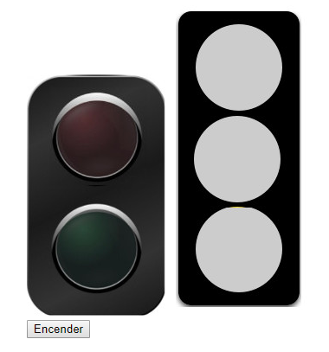

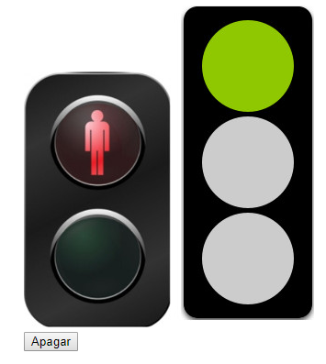Premendo no botón Encender, o semáforo comenzará a funcionar:

O semáforo de vehículos porase en verde e permitirá o paso dos vehículos, mentres que o semáforo peatonal estará en vermello.

Se prememos no botón apagar, os dous semáforos deixarán de funcionar.

Unha vez que se acendan os semáforos, o semáforo de vehículos terá iluminado o disco verde durante 1minuto.

Transcurrido ese minuto, iluminarase o disco laranxa, durante 5sg:

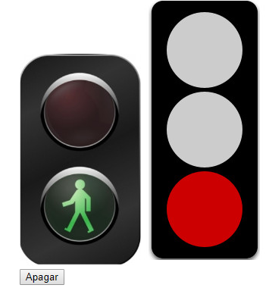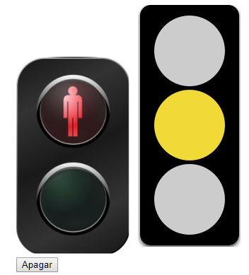

Tras esgotarse eses 5sg, o semáforo para vehículos iluminará o disco vermello e o semáforo peatonal permitirá que os peóns crucen a rúa de xeito seguro durante 20 segundos.

Engadir un último botón que permita ós peons poñer en verde o seu semáforo (de xeito que o semáforo dos vehículos pase a vermello) e facilitar o cruzamento da rúa. Unha vez que o transeúnte prema neste botón o semáforo peonil estará en verde durante 20seg.

**Nota:**

Se queremos ocultar un botón, podemos acceder ó código css desde JS:

document.getElementById("id_do_boton").style.display = "none";

A seguinte instrucción permitirá volver amosar o botón anterior:

document.getElementById("id_do_boton").style.display = "inline";

Se queremos deshabilitalo, podemos empregar:

document.getElementById("id_do_boton").disabled = true;